
位置図

高槻市
島本町
大山崎町
島本町役場
阪急大山崎駅
3・5・301－6 清水木半坂線
【全線廃止】Ｌ＝約1,250ｍ

阪急水無瀬駅
ＪＲ島本駅
ＪＲ大山崎駅
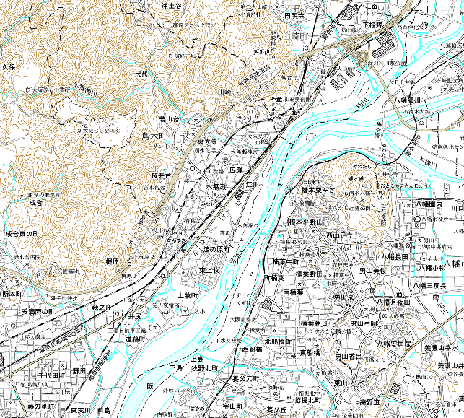
枚方市
八幡市
国道１７１号
東部大阪都市計画道路の変更
東部大阪都市計画道路の変更
阪急上牧駅
名神高速道路
ＪＲ東海道本線
阪急京都線
ＪＲ東海道新幹線

